**TRƯỜNG ĐẠI HỌC HÀNG HẢI VIỆT NAM  
KHOA CÔNG NGHỆ THÔNG TIN**

**-----***-----**



**BÁO CÁO BÀI TẬP LỚN**

**HỌC PHẦN “PHÁT TRIỂN ỨNG DỤNG MÃ NGUỒN MỞ”**

***Đề tài 04:***

***XÂY DỰNG WEBSITE BÁN RAU SẠCH ỨNG DỤNG MÃ NGUỒN MỞ MAGENTO***

***Người hướng dẫn: Vũ Đình Trung***

***Sinh viên thực hiện: Nguyễn Thị Phương Thảo - 51248***

***Hải phòng, tháng 3 năm 2017***

# MỤC LỤC

MỤC LỤC 1

I: GIỚI THIỆU 1

II: CÀI ĐẶT THEME 2

2.1 Cài đặt theme magento 2

2.2 Up lên github 12

III: TÙY CHỈNH THEME 15

3.1 Tùy chỉnh theme 15

3.2 Up lên github 21

# I: GIỚI THIỆU

* Nội dung nghiên cứu: Tìm hiểu và cài đặt theme Magento 2
* Họ tên sinh viên: Nguyễn Thị Phương Thảo
* Mã sinh viên: 51248

# II: CÀI ĐẶT THEME

## Cài đặt theme magento

Khi cài đặt thành công Magento 2 bản không có dữ liệu có sẵn (no sample), mặc định Magento sẽ sử dụng theme **Blank,** ta sẽ được giao diện frontend như hình:

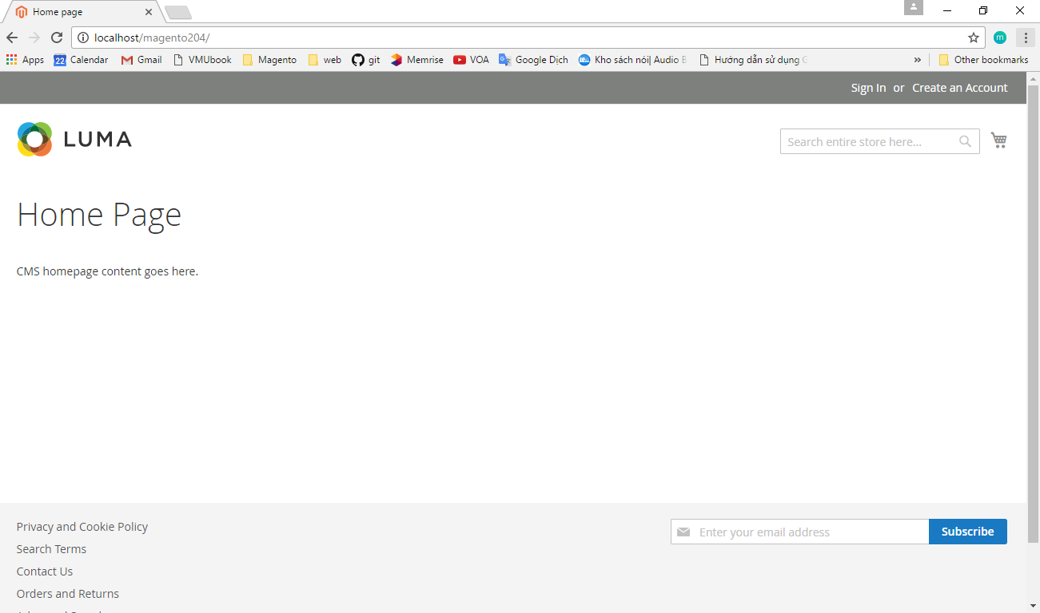

Hình 2.1.1: Giao diện frontend mặc định

Giao diện backend:

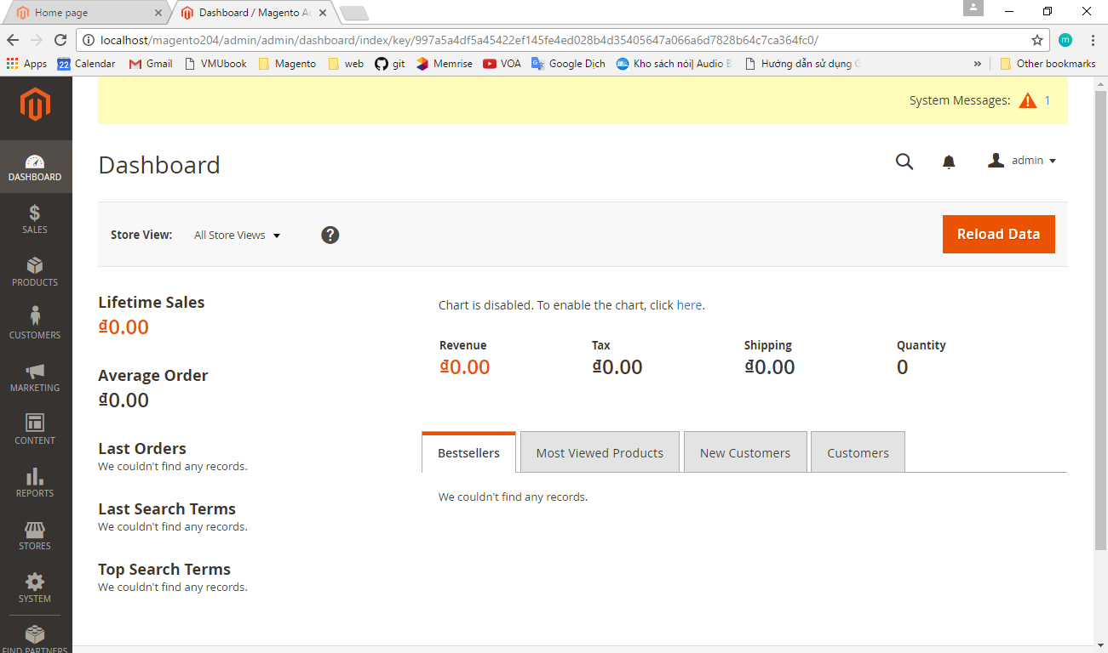

Hình 2.1.2: Giao diện backend

Như nội dung em đã trình bày ở bài tư cách lần thứ nhất, có hai cách để cài đặt theme đối với magento là:

* Cài trực tiếp trên cửa hàng Maketplace của magento
* Cài đặt theme từ bên thứ ba

Nhóm em đã chọn cách cài đặt theme theo cách thứ hai là tìm kiếm, tải và cài đặt theme từ bên thứ ba vì một số lý do như theme đa dạng, đẹp mắt và phần lớn là miễn phí.

Link tải theme:

<https://www.emthemes.com/download-free-magento-2-theme-for-multi-purpose-ecommerce-store.html>

Hình ảnh minh họa:

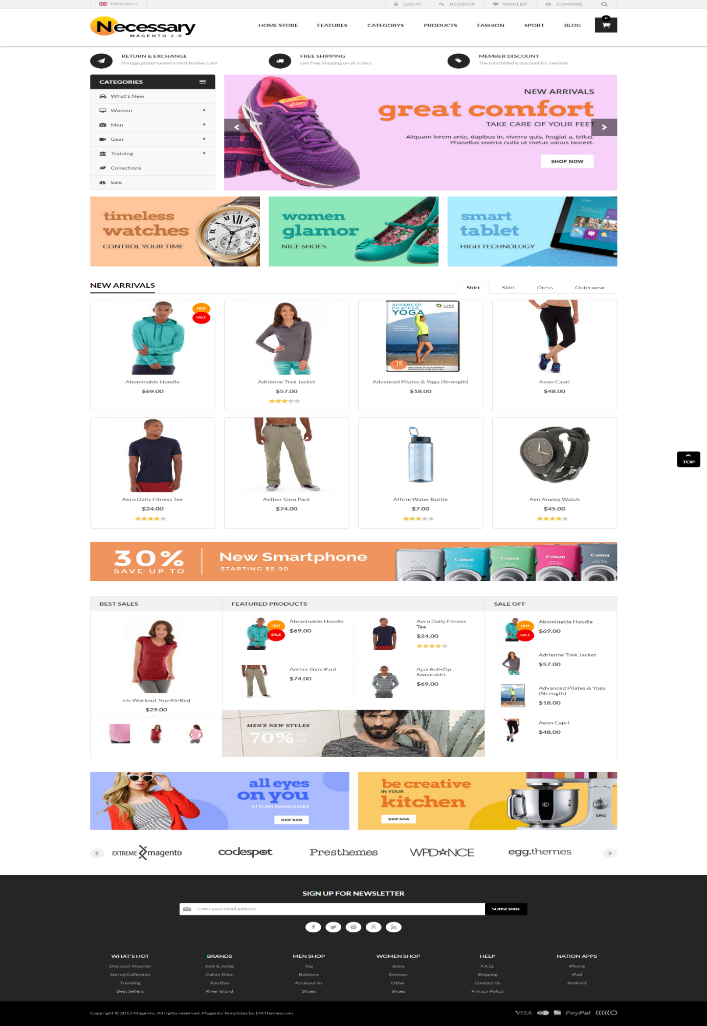

Hình 2.1.3: Giao diện theme với dữ liệu mẫu

Một số giới thiệu tổng quan về theme:

* Thiết kế giao diện tương thích với các màn hình (responsive design) với độ rộng: 1280px, 1024px, và nhỏ hơn 640px.
* Tương thích với các phiên bản Magento: 2.0.0, 2.0.1, 2.0.2, 2.0.3, 2.0.4.
* Chứa các widget như: New Products Widget, Carousel Slider Widget, Ajax add to cart…

Sau khi giải nén theme vừa tải về, ta được cấu trúc thư mục như sau:

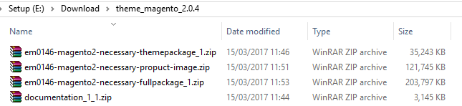

Hình 2.1.4: Cấu trúc thư mục sau khi giải nén

* **em0146-magento2-necessary-fullpackage:** Bản theme cài chứa cả dữ liệu mẫu (bán đồ thời trang)
* **em0146-magento2-necessary-themepackage:** bản cài theme không chứa dữ liệu mẫu (nhóm em sử dụng để cài đặt)
* **Documentation:** file hướng dẫn cài đặt của nhà thiết kế, tùy từng theme của nhà thiết kế khác nhau mà cách cài theme khác nhau

Quy trình cài đặt:

* Vô hiệu hóa bộ nhớ cache: Trong trang quản trị của admin chọn **System > Cache Management**. Chọn **Select All > Disable** trong hộp **Actions** và chọn nút **Submit** như sau:

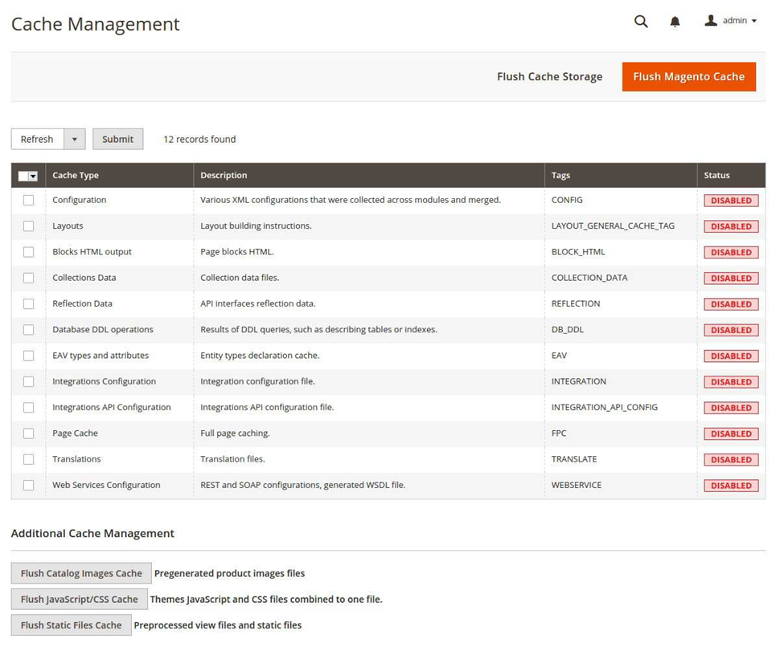

*Hình 2.1.5: Vô hiệu hóa bộ nhớ cache*

* Copy thư mục theme vừa giải nén (**em0146-magento2-necessary-themepackage**) vào thư mục cài đặt Magento trên localhost.

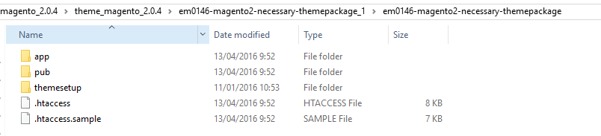

Hình 2.1.6: cấu trức thư mục file cài theme

* Bật trình duyệt web gõ đường link sau để cài đặt:

http://<Magento host hoặc IP>/<Đường dẫn cài đặt thư mục magento>/themesetup

Cụ thể: <http://localhost/magento204/themesetup>

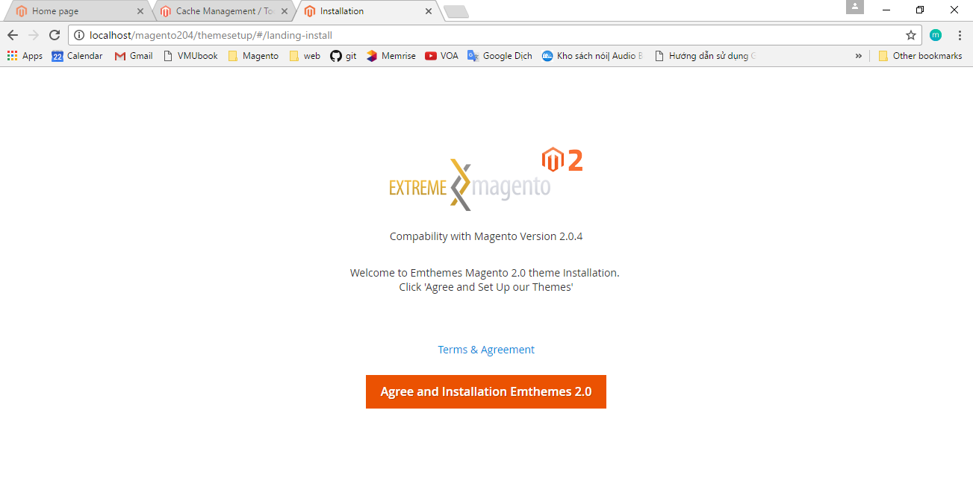

Hình 2.1.7: Cài đặt theme

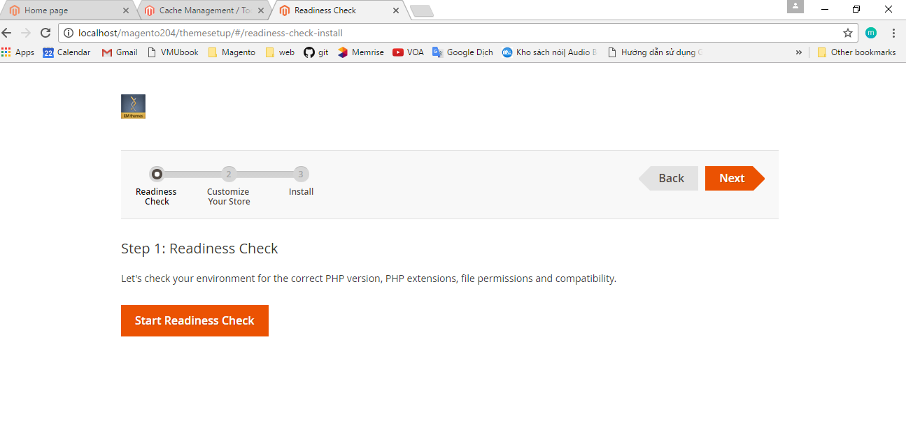 Hình 2.1.8: Cài đặt theme

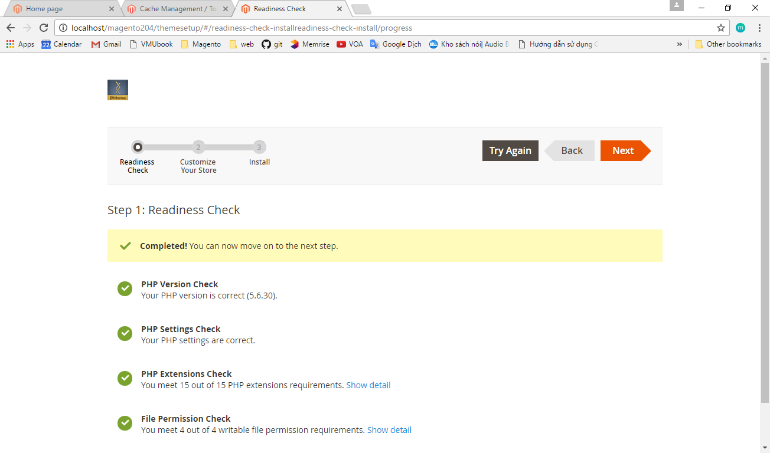

Hình 2.1.9: Cài đặt theme

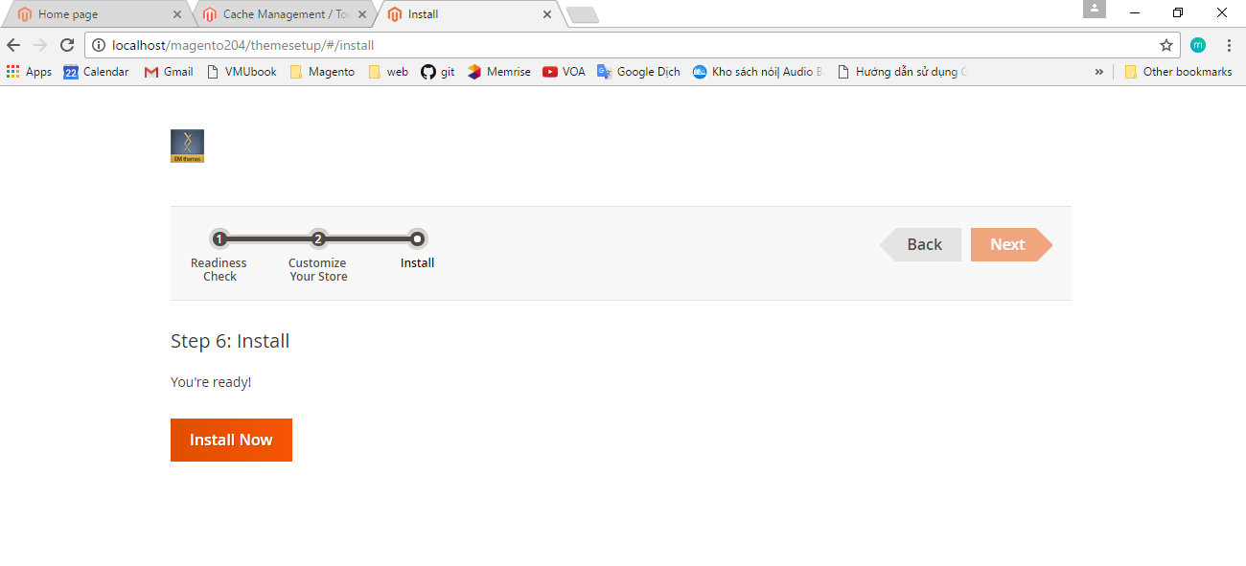

Hình 2.1.10: Cài đặt theme

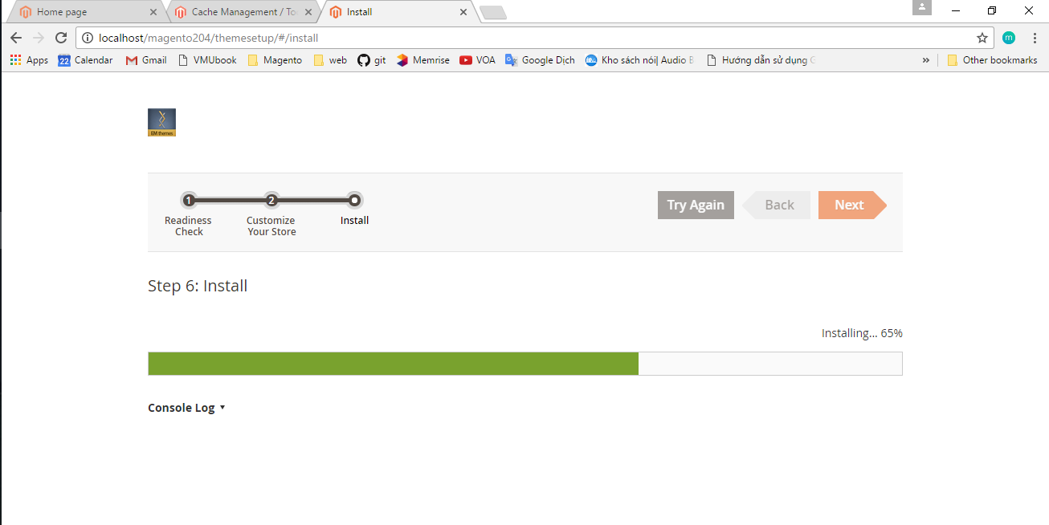 Hình 2.1.11: Cài đặt theme

* Để kích hoạt và sử dụng theme, ta thực hiện cài đặt trang **Home Page**: ta vào **Stores > Configuration > Web > Default Pages** và chọn home page cần thay đổi

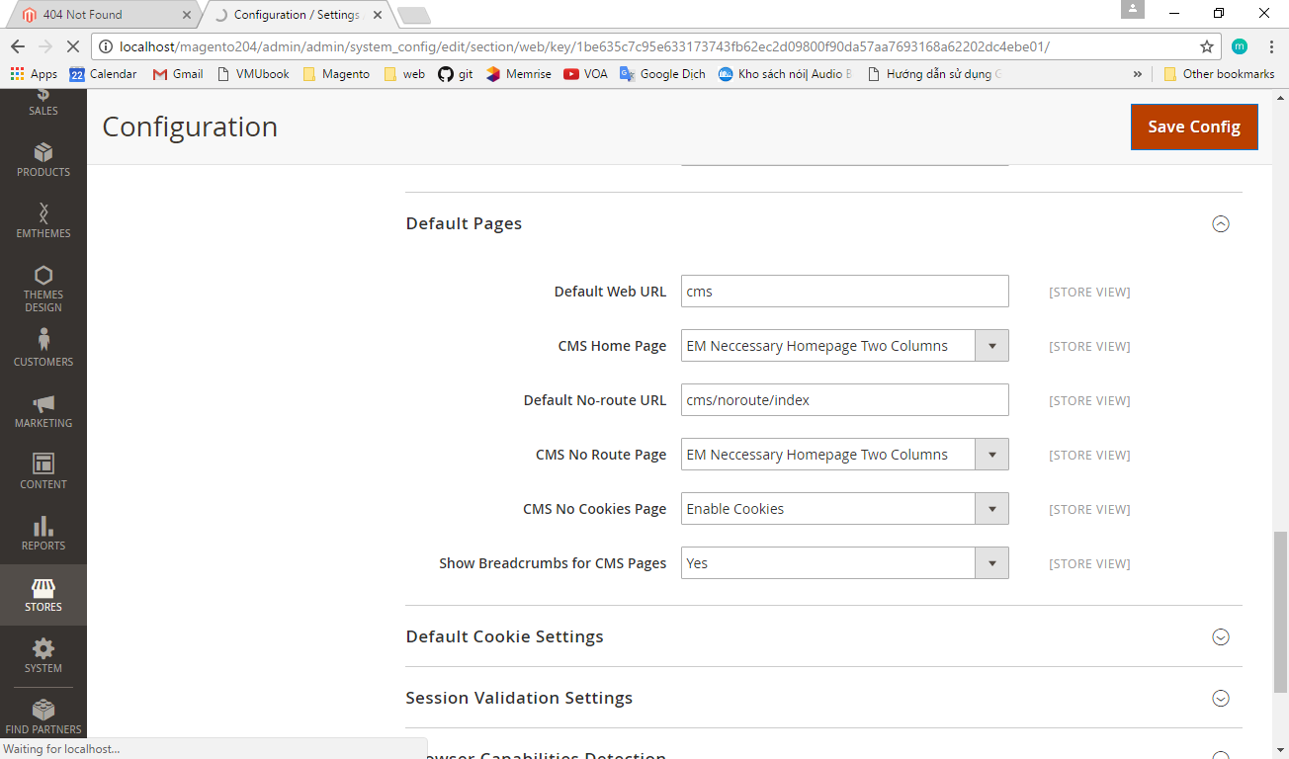

Hình 2.1.12: Cài đặt trang Home Page

* Flush cache: tương tự như vô hiệu hóa cache, để flush cache ta chọn **Select All > Disable** trong hộp Actions và chọn Flush Magento Cache
* Tải lại trang chủ và xem kết quả ta được giao diện frontend:

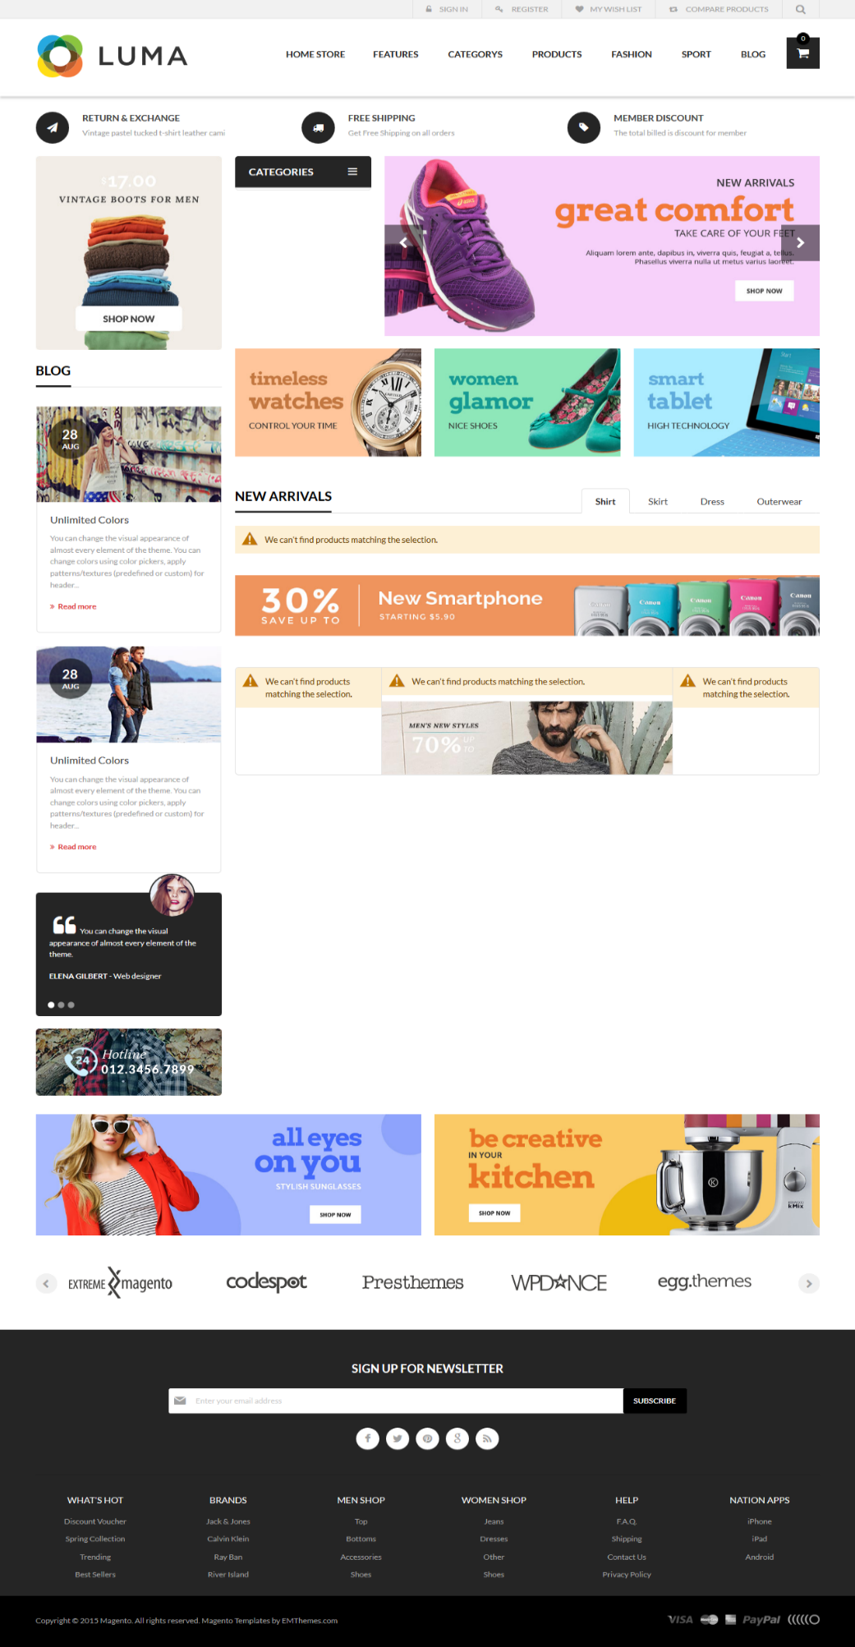

Hình 2.1.13: Giao diện frontend sau cài theme

Giao diện backend: Nếu chú ý, ta sẽ thấy sau khi cài theme, thanh điều hướng bên tay trái xuất hiện thêm hai menu của theme là: **Emthemes** và **Theme design**

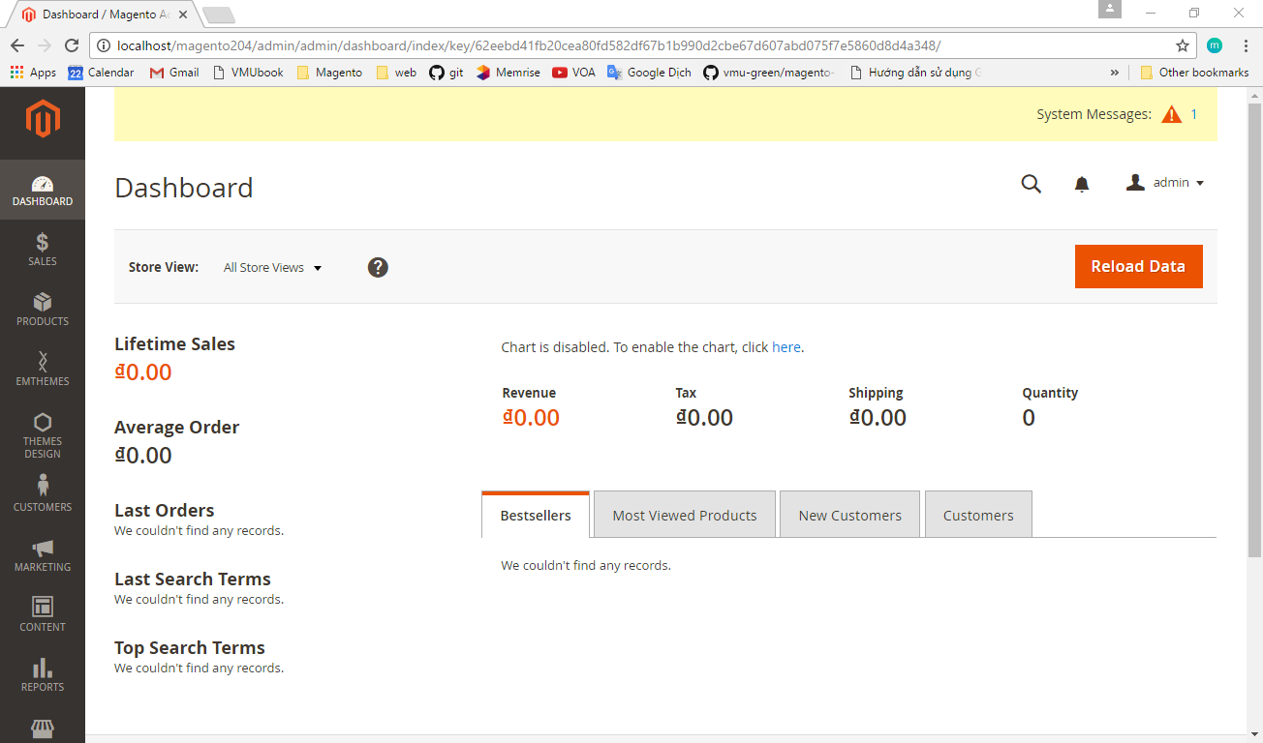

Hình 2.1.13: Giao diện backtend sau cài theme

## Up lên github

Các bước để tải dữ liệu lên github:

* Tạo tài khoản github
* Tạo repository (có thể bỏ qua nếu nhóm trưởng đã khởi tạo)
* Clone repository về máy tính cá nhân (local)
* Thêm những mục thay đổi vào thư mục vừa clone về
* Commit dữ liệu
* Push project lên server để mọi người có thể nhìn thấy
* Pull project để đồng bộ local với server khi project có sự thay đổi từ các thành viên khác

Bốn bước đầu tiên em xin không nhắc đến, em sẽ mô tả cách làm từ bước:

* Commit dữ liệu (sử dụng Git bash)

Thực hiện gõ lệnh: **$ git add \*** để add thêm dữ liệu thay đổi

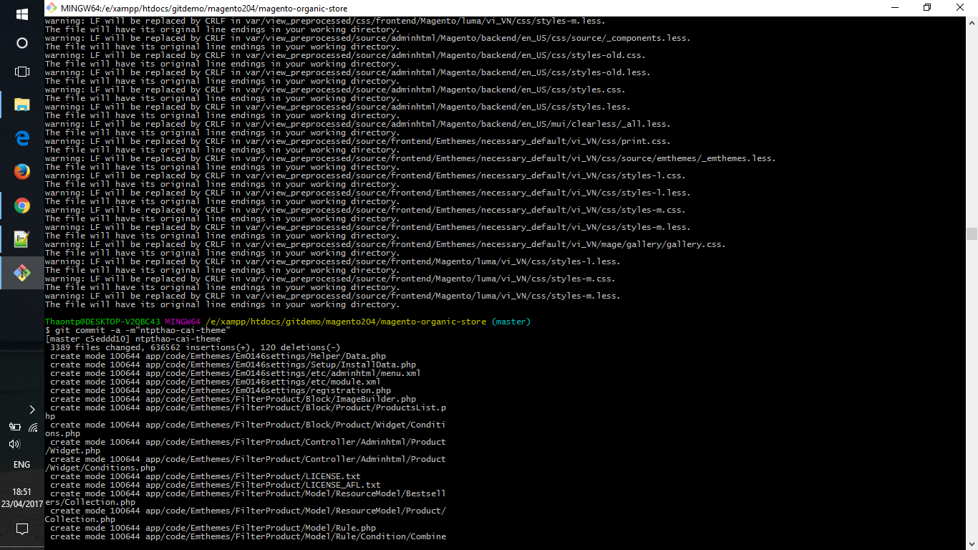

Hình 2.2.1: Thêm và commit soaurce lên github

Sau khi thêm xong những file bị thay đổi, gõ lệnh:

**$ git commit -a -m"nội dung comment"**

* Push project lên server: sử dụng lệnh: **$ git push**

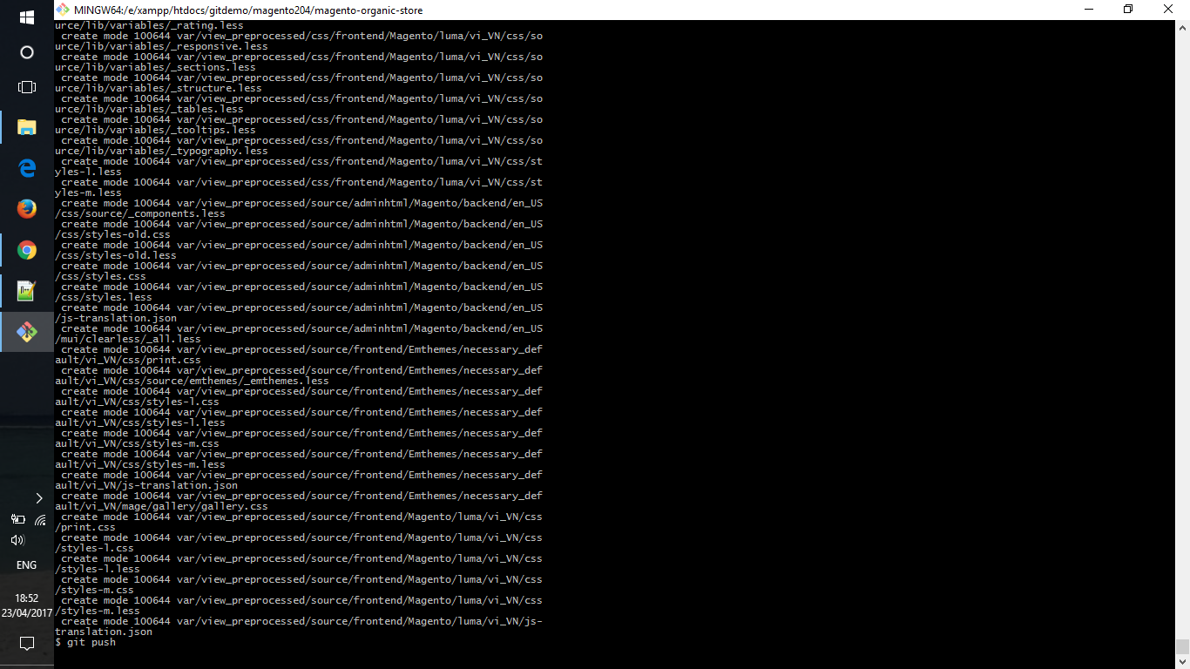

Hình 2.2.2: Push dữ liệu lên server

* Pull project để đồng bộ local với server:

Sử dụng lệnh: **$ git pull origin master**

Để xem lịch sử commit, ta dùng lệnh **$ git log**  hoặc chọn Show log trên phần mềm TortoiseGit

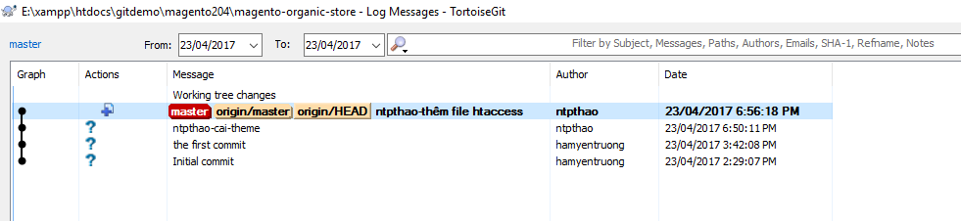

Hình 2.2.3: Xem lịch sử commit

# III: TÙY CHỈNH THEME

## 3.1 Tùy chỉnh theme

Với theme mặc định, vì hình ảnh và nội dung là về website thời trang không liên quan đến nội dung làm website bán rau nên nhóm em đã tùy chỉnh theme khá nhiều, một trong số tùy chỉnh của em đối với theme sẽ được trình bày dưới đây:

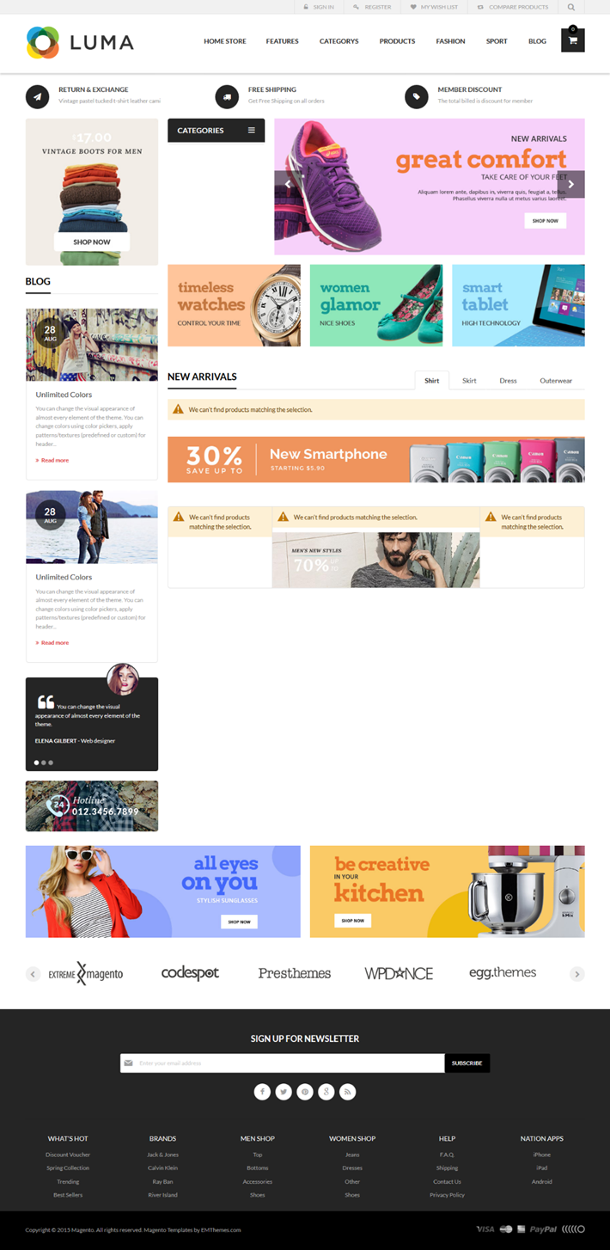

Hình 3.1.1: Giao diện frontend sau khi cài theme

Để tùy chỉnh theme, đầu tiên ta đăng nhập vào trang quản trị của Magento, truy cập tới menu: **Content > Themes** hoặc tùy biến từng module nhỏ được tạo nên từ widget hoặc block: **Content > Blocks/Widgets**.

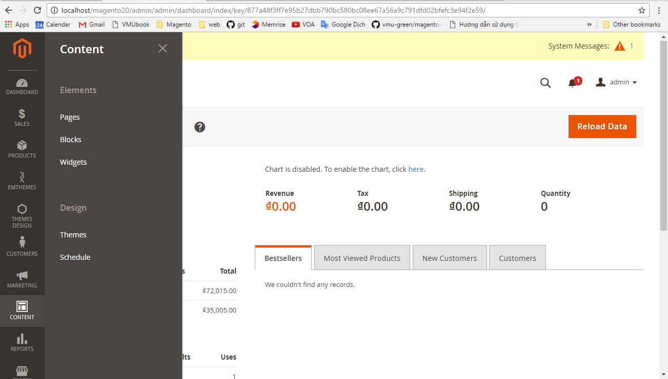

*Hình 3.1.2: Chọn tùy chỉnh tương ứng*

Ta sẽ thấy danh sách các block được phân chia sẵn như sau:

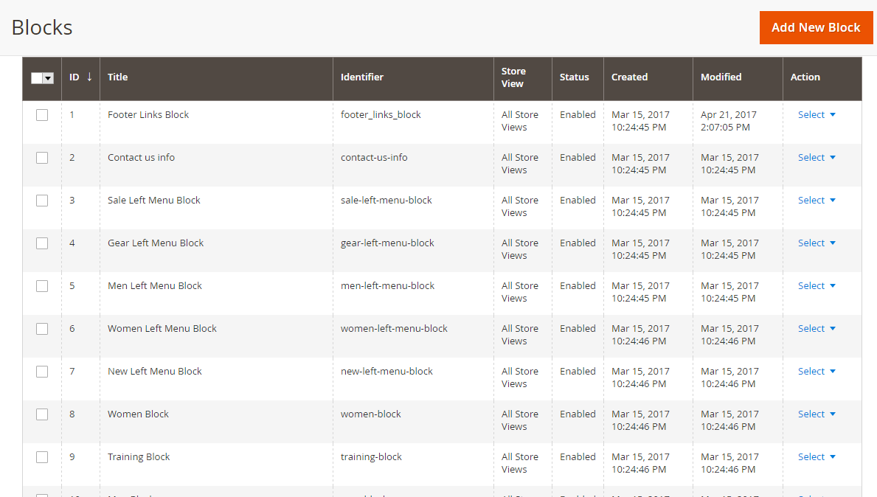

*Hình 3.2.2: Danh sách các block*

Ví dụ: muốn tùy chỉnh thanh menu ngang, ta chọn block **EM0146 Necessary - Main Megamenu > Edit**

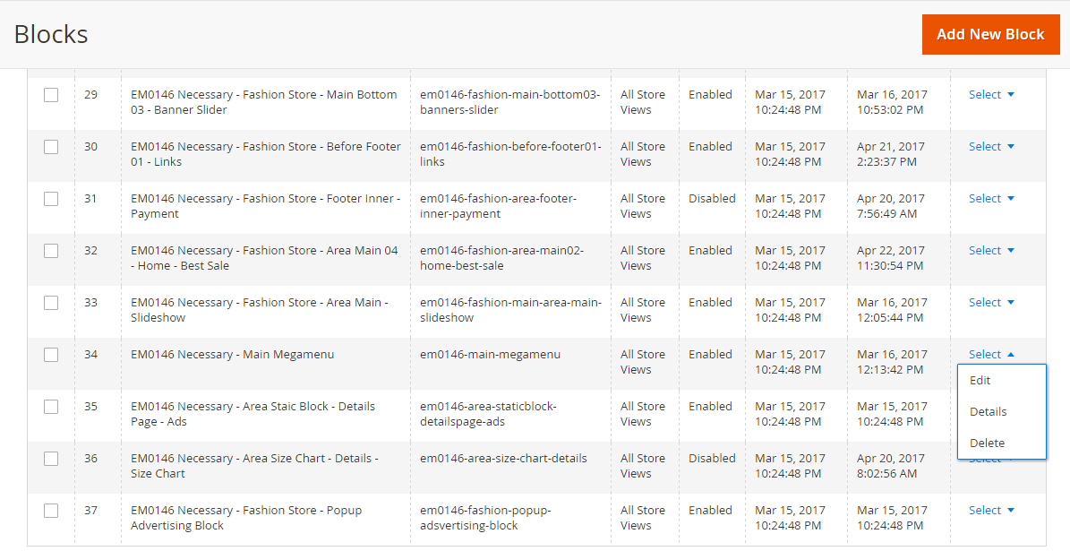

Hình 3.1.3: Chỉnh sửa menu ngang

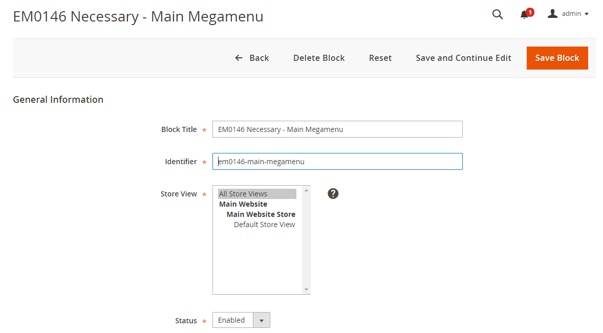

Hình 3.1.4: Chỉnh sửa menu ngang

Sau khi tùy chỉnh xong, ấn chọn **Save Block** để lưu lại thay đổi. Tương tự chúng ta có thể tùy chỉnh các module khác của theme, em đã tùy chỉnh một số nội dung sau:

* Thanh menu ngang (EM0146 Necessary - Main Megamenu)
* Tab sản phẩm mới (EM0146 Necessary - Fashion Store - Area Main 02 - Home - Tabs)
* Tab sản phẩm bán chạy (EM0146 Necessary - Fashion Store - Area Main 04 - Home - Best Sale)
* Nội dung phần footer (EM0146 Necessary - Fashion Store - Before Footer 01 - Links)
* Ẩn phương thức thanh toán (EM0146 Necessary - Fashion Store - Footer Inner - Payment)

Sau khi tùy chỉnh theme trên, ta được trang web có giao diện frontend như sau:

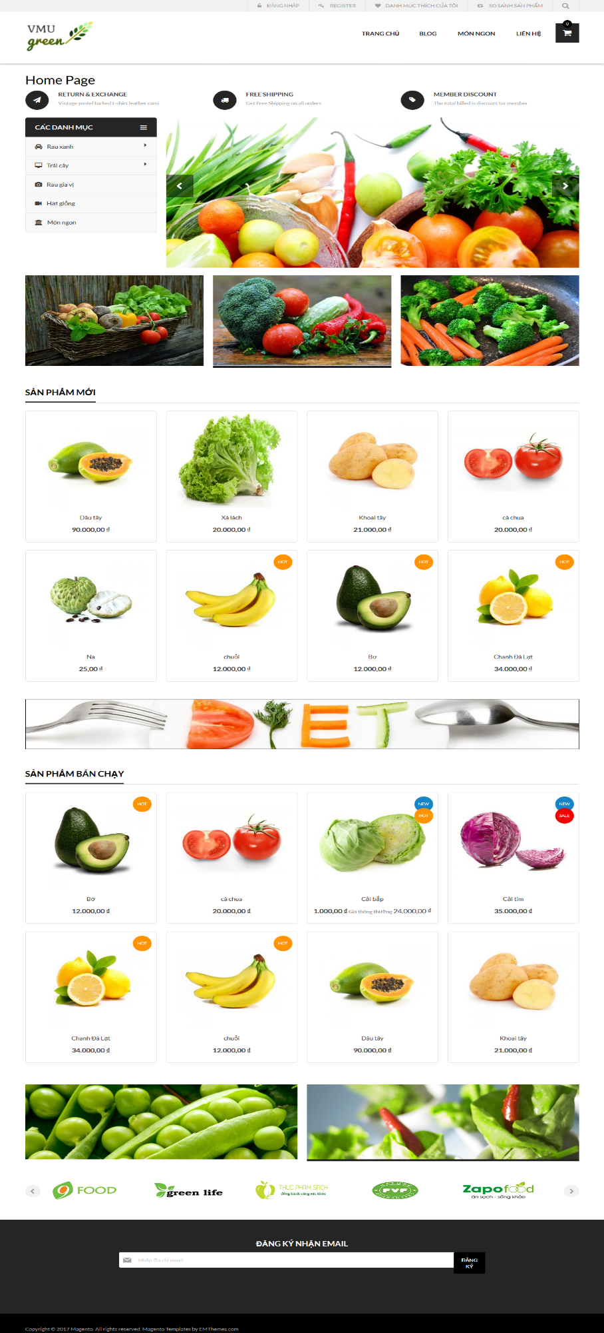

Hình 3.1.5: Giao diện hoàn thiện sau khi tùy chỉnh theme

## 3.2 Up lên github

Tương tự cách up lên github được trình bày ở trên, gồm các bước chính sau:

* Commit dữ liệu (sử dụng Git bash)

Thực hiện gõ lệnh: **$ git add \*** để add thêm dữ liệu thay đổi

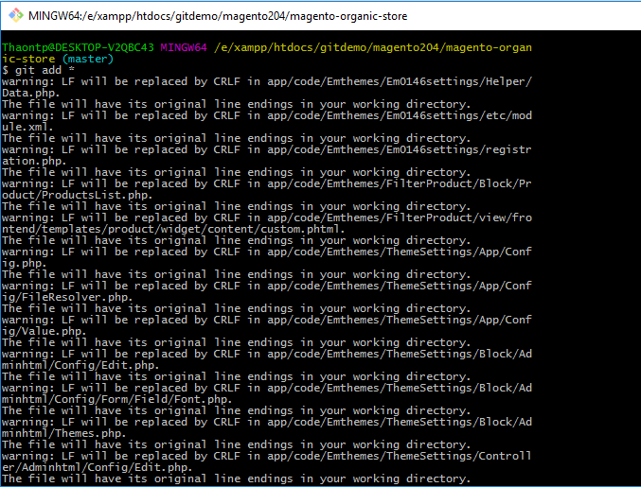

Hình 3.2.1: Add thay đổi lên github

Sau khi thêm xong những file bị thay đổi, gõ lệnh:

**$ git commit -a -m"nội dung comment"**

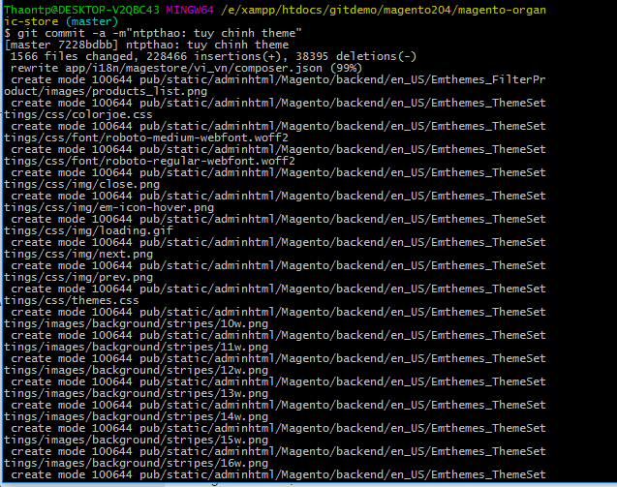

Hình 3.2.1: Commit thay đổi vừa được thêm

* Push project lên server: sử dụng lệnh: **$ git push**

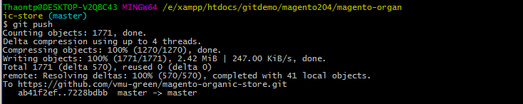

Hình 3.2.2: Đẩy những thay đổi lên server